논평
수신 | 각 언론사 기자
발신 | 동물보호시민단체 카라
문의 | 동물보호시민단체 카라 , 02-3482-0999  정책팀 활동가 박선미, 070-4760-1203, lccino@ekara.org
발송일자 | 2017년 2월 2일

뉴트리아를 오직 인간의 이용 가치로만 평가하는 언론,
흥미성 보도로 생명의 존엄성을 해하지 말라.

뉴트리아 담즙 관련 흥미성 보도에 열 올리는 언론과 연구자 요리연구가에게 묻는다.
동물은 쓸개를 빼내고, 기름을 짜며, 잡아먹어야 할 대상으로만 존재하는가?

○ 뉴트리아의 담즙에서 곰보다 최대 30배 많은 웅담 성분이 검출되었다는 연구 결과를 수많은 언론에서 보도하고 있다. 언론은 웅담 성분 검출과 더불어 뉴트리아의 지방조직에서는 화장품 등의 원료로 사용되는 팔미트산과 콜레스테롤 감소 등에 효과가 있는 팔미톨레산도 함께 검출되었다고 연구 결과를 인용해 보도했다.

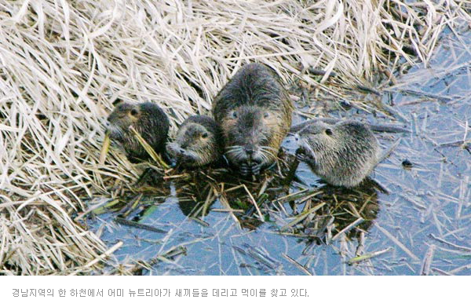
출처: 국제신문_ 새끼와 함께 있는 뉴드리아
○ 언론이 뉴트리아라는 ‘동물’에 대해 가지고 있는 관점은 이들이 보도한 기사의 제목에서 잘 파악된다. 언론은 ‘뉴트리아서 웅담·밍크오일 검출..애물단지서 귀한 몸 되나(아시아경제)’,‘뉴트리아 씨 마르나..웅담성분 발표로 포획문의 빗발(연합뉴스)’, ‘괴물 쥐 뉴트리아 쓸개에 웅담성분 다량 함유(MBC)’등 뉴트리아를 아예 ‘애물단지, 괴물 쥐’로 단정하거나 ‘씨가 마르나’와 같은 표현에서 뉴트리아의 불법 포획과 살해를 기정사실화함으로써 뉴트리아는 착취 학대되어도 무방한 유해한 존재로서 여기고 있는 것이다. 게다가 “인간이 못 먹어낼 것은 없다. 담즙만 쪽 빼먹고 고기는 버릴 듯해 한마디 붙인다....괴물쥐라는 이름은 오명이다. 순하고 맛있는 쥐이다”라는 한 유명 요리 연구가의 평을 대서특필함으로써 동물을 오직 착취 대상으로만 여기는 것을 당연시 하고 있다.

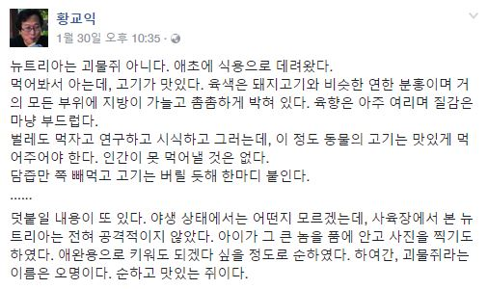
출처: 황교익SNS 캡쳐

○ 뉴트리아는 우리나라 토착 동물이 아니었다. 그러나 오직 ‘사람’의 오판과 어리석음에 의해 고기와 모피 채취용으로 국내에 반입됐다. 이후 무책임하게 버려져 오늘에 이르게 된 것으로 인간은 이 동물을 ‘괴물’이니 ‘애물단지’라고 일컬으며 하대할 자격이 없다. 설사 뉴트리아가 생태계를 교란한다고 한들 사람들이 개발 이익을 취하기 위해 산, 강, 들 등을 파괴하는 것의 규모와 피해에는 견줄 수 없을 것이다. 만약 피해를 막기 위해 뉴트리아에 대한 포획과 살처분이 이뤄진다고 해도 이는 근본적으로 ‘사람’의 책임으로서 인위적으로 유입된 생명에 대한 최소한의 예의를 갖추고 생명의 존엄성과 국민정서를 해하지 않는 방법으로 시행되어야 마땅하다.
그럼에도 불구하고 연구자, 언론, 그리고 요리연구가들의 뉴트리아에 대한 태도는 극히 위험하며 경박하기 그지없다.

○ 중국과 한국을 중심으로 보신을 위한 코뿔소 뿔이나 곰의 웅담 채취, 사향사슴 밀렵 등 야생동물을 학대하는 행위가 이어져오고 있다. 우리나라는 부끄럽게도 아직까지 웅담 채취를 위한 사육곰 문제도 제대로 해결하지 못한 터이다. 연구자들은 뉴트리아 담즙과 기름이 이용가치가 있다며 특허를 내겠다고 한다. 그리고 언론은 이 연구결과가 매우 대단한 것인 양 거듭 보도하고 있다. 요리 연구가는 쓸개와 기름만 아니라 아예 고기까지 싹 먹자고 한 술 더 뜨고 언론은 이를 다시 보도한다. 하지만 그 어디에도 뉴트리아 포획이나 도살이 허가되지 않은 불법 행위라는 이야기는 없다. 바로 이러한 생명에 대한 몰지각한 여론몰이 때문에 곰은 아직도 웅담 채취를 위해 고문당하고, 밍크는 모피를 얻은 후 기름까지 짜내려고 하는 인간에 의해 좁은 케이지에 갇혀 있는 것이며, 코뿔소 밀렵은 멈추지 않고 있는 것이다.
이미 웅담 성분 대신 약효가 입증된 UDCA 성분이 광범위하게 사용되고 있으며, 동물성 기름이 아니어도 우수한 화장품은 얼마든지 있고 우리나라에서도 화장품 완제품에 대한 동물실험이 법으로 금지되었다. 콜레스테롤을 낮추기 위한 목적이라면 육류를 덜 섭취하고 몸에 좋은 채소와 전곡류를 먹으면 되고, 고지혈증 약들도 이미 시중에 넘치도록 개발되어 있건만, 계속해서 동물의 쓸개를 뽑고 기름을 짜내는 연구를 진행할 필요가 있기는 한가?

○ 곰이나 코뿔소가 아니어도, 또한 밍크처럼 귀여운 외모가 아니어도 생명의 가치는 동등하다. 뉴트리아의 외모를 사람들이 선호하지 않거나 그들이 생태계 교란종이라고 해서 곰, 코뿔소, 밍크에게 해서는 안되는 ‘학대와 착취’ 행위가 뉴트리아에게는 정당한 것이 될 수는 없다. 심지어 동물을 대상으로 별 효용도 없는 실험이나 연구결과를 자극적으로 확대 증폭시키고 있는 언론의 보도는 우리 사회의 생명존중 의식 진전에 암담한 그늘을 드리운다. 2014년에도 한 연구자에 의한 뉴트리아 항문 봉합을 통한 절멸 제안이 이슈화된 바가 있다. 연구자는 항문을 봉합하면 뉴트리아가 어린 새끼들을 물어죽이게 될 것이라고 제안하는 등 생명경시를 여지없이 드러냈다.

카라는 연구자, 언론 그리고 요리 연구가의 생명에 대한 단편적이고 극히 인간중심적인 시각을 경계한다. 또한 카라는 동물이 인간을 위하여 쓸개가 뽑히고, 기름을 짜내지고, 잡아 먹혀야 할 ‘객체’로서만 존재하는 것이 아님을 엄중히 알리며 우리 사회에도 생명존중의 정신이 싹트길 기대한다.

2017년 2월 2일

동물보호시민단체 카라

